XII Spotkanie Użytkowników Systemów B&R - kolejny sukces

XII edycja Spotkania Użytkowników Systemów B&R odbyła się w dniach 4-5 paź-dziernika b.r. w Hotelu Ossa niedaleko Rawy Mazowieckiej. To cykliczne wydarze-nie w życiu firmy B&R zgromadziło w tym roku 120 uczestników. Wydarzenie przyjmuje formułę aktywnego poznawania nowości produktowych i praktycznych prezentacji rozwiązań technicznych.
Kafejki Wiedzy - praktycznie i kameralnie
Firma B&R zaprezentowała w tym roku 12 praktycznych stanowisk. Wśród nich znalazły się m.in. zagadnienia związane z optymalizacją produkcji, praktyczne sposoby na dostosowanie zakładów do koncepcji Przemysłu 4.0. Inżynierowie firmy B&R przedstawili np. nowe rozwiązanie - Orange Box, które w prosty sposób pozwala dozbroić starsze modele maszyn o funkcje zarządzania alarmami i operatorami. Uczestnicy spotkania mogli zobaczyć, jak w równym stopniu doposażyć, również i te najnowsze maszyny, o stałe monitorowanie zużycia energii, o pomiar wydajności produkcji, a także o inne wskaźniki istotne w produkcji, jak również przeprowadzić integracjię linii i kompleksowo zarządzać całą produkcją.
Jednym z tematów kafejek była technologia mapp - sposób tworzenia aplikacji w oparciu o gotowe bloki funkcyjne. Rozwiązanie mapp cieszy się dużym zainteresowaniem automatyków, gdyż umożliwia szybkie i proste tworzenie podstawowych funkcjonalności systemów automatyki.
Wśród zagadnień sprzętowo-programistycznych znalazła się też m.in. kafejka prezentująca nowe rozwiązania B&R w bezpiecznym zdalnym dostępie do maszyny, prezentacja nowości sprzętowych w ofercie B&R, wizualizacji wirtualnego uruchomienia maszyn i linii produkcyjnych, kafejka z demo do przetwarzania i akwizycji danych, kafejka przedstawiająca funkcje systemu sterowania procesami APROL oraz kafejki wiedzy, w których prezentowane były ciekawe i praktyczne możliwości środowiska programistycznego Automation Studio np. praktyczne zastosowanie biblioteki MTWinder, przeznaczonej do kontroli procesu przewijania na przykładzie demonstracyjnej przewijarki papieru. Jak zawsze dużym zainteresowaniem cieszyła się kafejka praktycznych porad, w której inżynierowie automatycy mogli zobaczyć w jaki sposób pracować z aplikacją bez jej kodu źródłowego czy dokonać diagnostyki najpopularniejszych sieci przemysłowych.
Stażyści i praktykanci – merytoryczna reprezentacja
Podczas XII Spotkania B&R byli obecni również tegoroczni absolwenci, którzy prezentowali efekty swojej pracy podczas praktyk i staży w firmie B&R. Stażyści prezentowali Powerlink Demo - linię do sortowania i kontroli jakości produktów, w której zostały zaimplementowane różne komponenty mapp technology. Strudenci wykorzystali m.in. MpOEE do zbierania statystyki produkcji i obliczania współczynnika Całkowitej Wydajności Wyposażenia (OEE), MpAudit do gromadzenia ścieżki audytu oraz MpTweet do komunikacji z użytkownikiem przez SMS.
B&R i ABB oraz raporty z wdrożeń
Spotkanie Użytkowników Systemów B&R było też doskonałą okazją do poinformowania klientów o miejscu B&R w strukturach ABB, jako niezależnej jednostki biznesowej, o czym mówił Wolfgang Perschl, International Sales Manager.
Bardzo ciekawym punktem programu była też prezentacja wdrożeń z wykorzystaniem rozwiązań B&R. Firma z branży galwanotechnicznej przedstawiła np. w jaki sposób wykorzystuje systemy sterowania B&R do aplikacji developerskich. Innym interesującym tematem było zdalne zarządzanie myjniami samochodowymi czy urządzenia i aplikacje do przemysłowego mycia usługowego w sektorze spożywczym w oparciu o rozwiązanie B&R.
Wiedza i kompetencje. Przygoda i zabawa. Spotkanie z kulturą
Program Spotkania, jak co roku, urozmaicony był atrakcjami dodatkowymi. Uczestnicy październikowego Spotkania pomimo niesprzyjającej pogody wzięli udział w konkurencjach sportowych. Niektóre stanowiska zorganizowane były z przymrużeniem oka, jak te rzutem podkową do celu, a niektóre poważnie i w duchu rywalizacji – jak te, na stanowiskach strzeleckich. Goście firmy B&R mogli też wziąć udział w outdoorowym warsztacie wypiekania chleba. Po uroczystej kolacji dla gości firmy B&R czekały kolejne atrakcje – spotkanie z kulturą irlandzką, którego główną część stanowił występ zespołu grającego muzykę irlandzką i celtycką oraz pokaz tańców irlandzkich. Po popołudniowym chłodzie ta część spotkania upłynęła wszystkim w ciepłym i pozytywnym nastroju. Zapraszamy za rok!

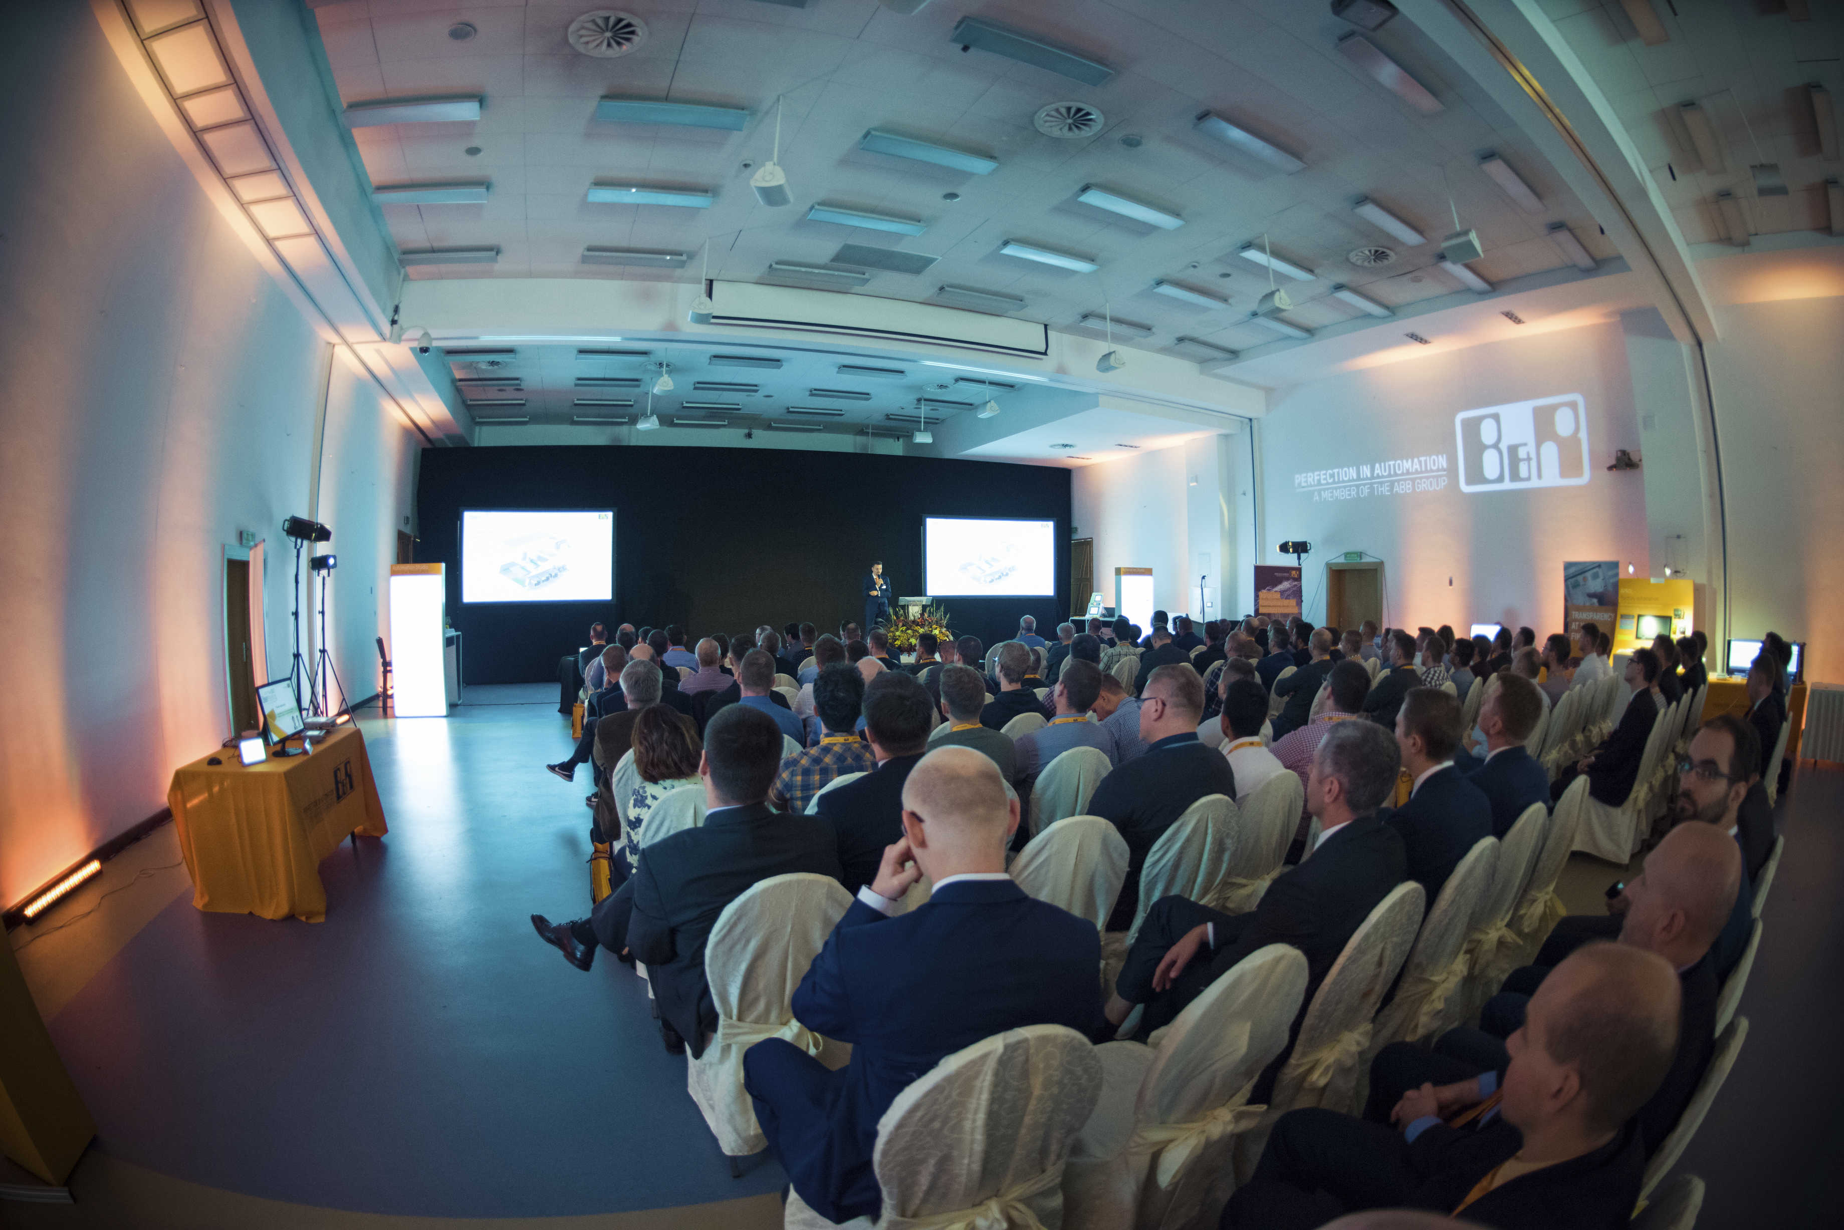
User Meeting 2017
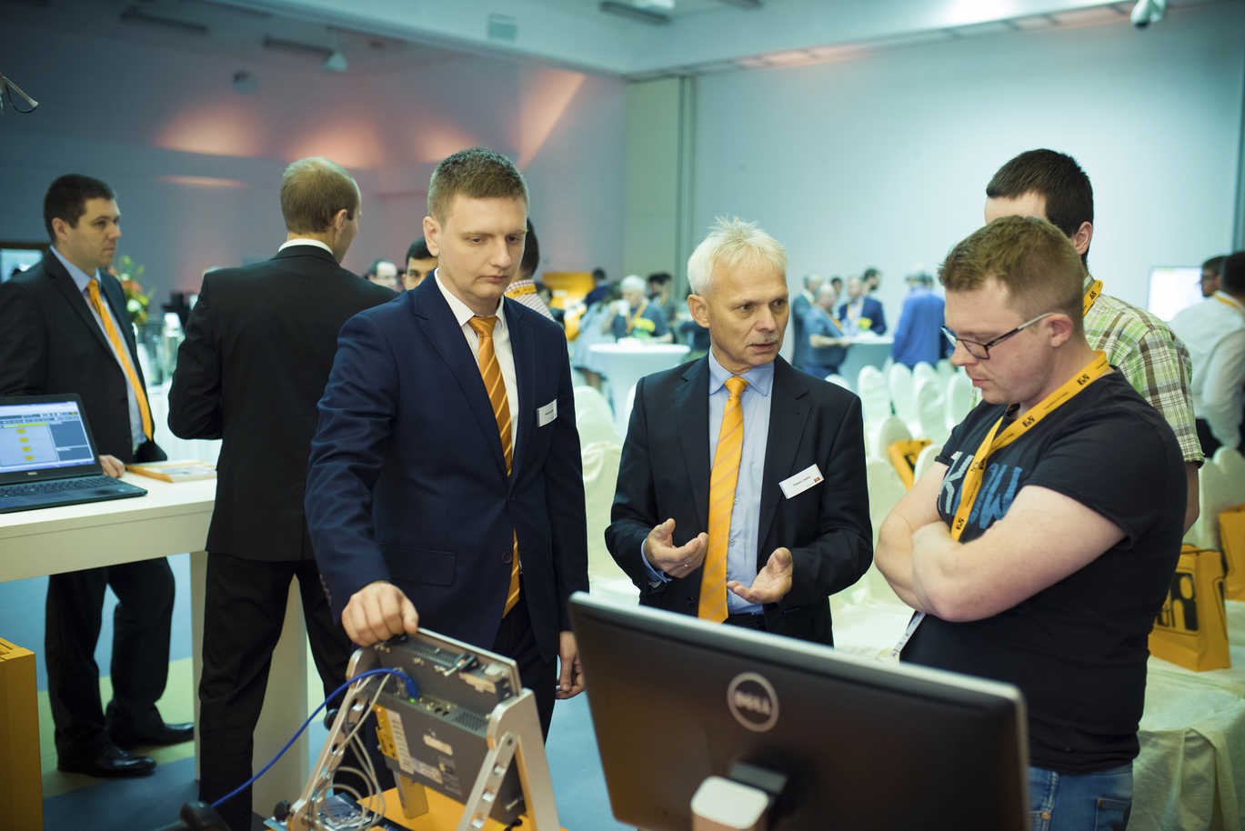
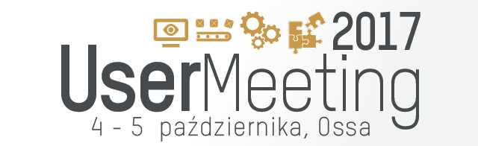

O firmie B&R
B&R to innowacyjna firma z branży automatyzacji z siedzibą w Austrii i przedstawicielstwami na całym świecie. Od 6 lipca 2017 B&R stała się jednostką biznesową Grupy ABB. Jako globalny lider w automatyce przemysłowej, B&R łączy najnowocześniejsze technologie z kunsztem inżynieryjnym, oferując klientom z praktycznie każdej branży kompleksowe rozwiązania z zakresu automatyki maszyn i automatyki zakładowej, sterowania napędami, interfejsów HMI oraz zintegrowanej technologii bezpieczeństwa. Dzięki standardom komunikacji przemysłowej IoT, takim jak OPC UA, POWERLINK i openSAFETY, a także z wydajnym środowiskiem programistycznym Automation Studio, B&R nieustannie przedefiniowuje przyszłość technologii automatyzacji. Duch innowacyjności, który prowadzi B&R na szczyt przemysłowej automatyzacji, jest wzmacniany zamiłowaniem do upraszczania procesów i wyprzedzania oczekiwań klientów.
Aby uzyskać więcej informacji odwiedź stronę www.br-automation.com

